Chap 8 Radioactivité et réactions nucléaires

p146-147-148
Qu’est-ce qu’une réaction nucléaire ?  Ex 6 : Reconnaître une désintégration radioactive.  Ex 7 : Reconnaître des réactions nucléaires provoquées.  Ex 9 : Savoir exploiter une activité.  Ex 10 : Savoir calculer une activité.  Comment écrire une équation de réaction nucléaire ?  Ex 11 : Utiliser les lois de conservation (I).  Ex 12 : Utiliser les lois de conservation (II).  Ex 13 : Ecrire une équation de réaction nucléaire.  Ex 14 : Ecrire une équation de réaction de fusion.  Ex 15 : Ecrire une réaction de réaction de fission. | Quelle est l’énergie libérée par une réaction nucléaire ?  Ex 16 : Connaître la relation masse-énergie.  Ex 17 :Utiliser la relation masse-énergie.  Ex 18 : Histoire de la radioactivité.  Ex 19 : Tomographie.  Ex 20 : De la masse à l’énergie.  Ex 21 : Lois de conservation.  Ex 22 : Réactions nucléaires spontanées.  Ex 23 : Filiation radioactive.  Ex 24 : Quelle énergie !  Ex 27 : A chacun son rythme.  Ex 28 : L’énergie au cœur de la Terre.  Ex 29 : La fusion : une source d’énergie quasiment illimitée.

Ex 6 : Reconnaître une désintégration radioactive.
Désintégration radioactive : a) et d)

Ex 7 : Reconnaître des réactions nucléaires provoquées.
Fission : A ou Z des produits < A ou Z des réactifs
Fusion : A ou Z des produits > A ou Z des réactifs
a) Fission b) Fusion c) Fission c) Fission d) Fusion e) Fission

Ex 9 : Savoir exploiter une activité.
Activité = 200 Bq.
1) L’activité est le nombre de désintégrations qui se produit par seconde dans l’échantillon.
2) Il se produit donc 200 désintégrations par seconde dans cette roche.

Ex 10 : Savoir calculer une activité.
En1 min => 5400 désintégrations de C14.
1) l’activité est le nombre de désintégration par seconde.
donc :
Temps | nombre de désintégrations
1min =60 s | 5400
1 s | 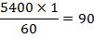
L’activité est donc de 90 Bq
2) En 2 min : il y a eu 2 × 5400 = 10800 désintégrations.

Ex 11 : Utiliser les lois de conservation (I).
1) Conservation de A, conservation de Z.
2)
a) 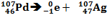 | b) 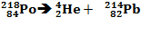 | c) 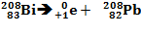
107 = 0 + A ; 46 = -1 + Z  A = 107 ; Z = 47 | 218 = 4 + A ; 84 = 2 + Z  A = 214 ; Z = 82 | 208 = 0 + A ; 83 = +1 + Z  A = 208 ; Z = 82
d)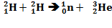
2+2 = 1 + A ; 1+1 = 0 + Z
A = 3 ; Z = 2

Ex 12 : Utiliser les lois de conservation (II).
a) 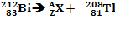 | b) 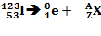 | c) 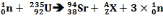
212 = A+208  83 = Z+81  A = 4 ;  Z = 2 => Hélium : He | 123 = 0 + A  53 = 1 + Z  A = 123 ;  Z = 52 => Tellure : Te | 1+235 = 94 + A+3 × 1  0+92 = 38 + Z + 3 × 0  A = 139  Z = 54 => Xénon : Xe
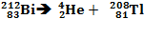 | 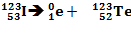 | 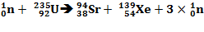
d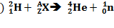)
2+A = 4 + 1
1+Z = 2 + 0
A = 3
Z = 1 => Hydrogène : H
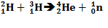

Ex 13 : Ecrire une équation de réaction nucléaire.

Le mercure 181 :

a)- Symbole : Hg : Z = 80

Représentation symbolique : 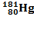

Equation :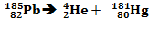

Ex 14 : Ecrire une équation de réaction de fusion.

He : Z = 2
1
H
1
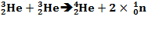

Ex 15 : Ecrire une réaction de réaction de fission.
Uranium : Z = 92, A = 235 ; Zirconium : Z = 40 , A = 95 ; Tellure : Z = 52, A = 138 ;
neutron : Z = 0, A = 1
95 + 138 + 3 × 1 = 236 ; il faut donc rajouter un neutron du coté de l’uranium ; c’est une réaction provoquée.
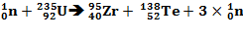

Ex 16 : Connaître la relation masse-énergie.
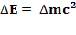
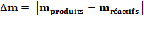

Ex 17 : Utiliser la relation masse-énergie.
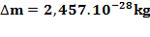

= 138,1 Mev
Ex 18 : Histoire de la radioactivité.
Polonium : Z = 84, A = 210 ; Hélium : Z = 2 , A = 4
Représentation : 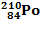 ,
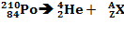 : 210 = 4 + A => A = 206
84 = 2 + Z => Z = 82
Equation : 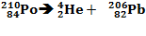
Ex 19 : Tomographie.
Oxygène : Z = 8 , A = 15 ; symbole :
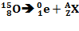 : 15 = 0 + A => A = 15
8 = 1 + Z => Z = 7 => Azote : N
Equation : 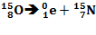
Ex 20 : De la masse à l’énergie.
1) Désintégration => réaction de fission
2)
∆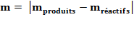 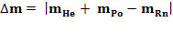 = 1.10⁻²⁹kg.
3) ∆𝐄= ∆𝐦 = 9,01.10⁻¹³ J = 5,63 Mev
Ex 21 : Lois de conservation.
a) 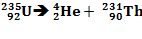 b) 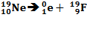
c) 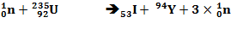
Σ A = 236 Σ A = 97 : il manque 139
Σ Z = 92 Σ Z = 53 : il manque 39 => yttrium
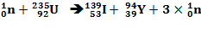
d) 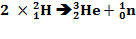 e) 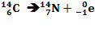
Fission : a-b-c-e ; Fusion : d
Provoquée : c ; n est à gauche

Ex 22 : Réactions nucléaires spontanées.
a) 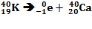
b) 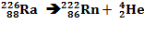
c) 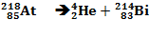
d) 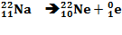
e) 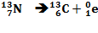
f) 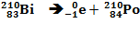
g) 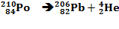
h) 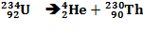
i) 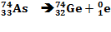

Ex 23 : Filiation radioactive.
1) a) Radioactivité β⁻ b) c) Fils : 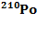
2) a) Radioactivité α b) 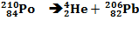 c) Fils : Plomb qui est un noyau stable.

Ex 24 : Quelle énergie !
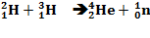
1) a) 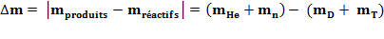
= (8,31959 – 8,35094) . 10-27 = - 3,135.10⁻²⁹ kg
b) 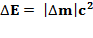 = 2,82.10⁻¹² J = 17,61 Mev
2) 1 mol : 6,02.10²³ => 1,69.10¹² J
3) 1 mol de C →240 kJ donc pour produire 1,69.10¹² J => 1,69.10¹² J / 240.10³ = 7,07.10⁶ moles
1 mol de C fait 12 g donc 7,07.10⁶ mol => 7,07.10⁶ × 12 = 8,48.10⁷ g = 84,8 tonnes
Il faudrait 84,8 tonnes de charbon

Ex 27 : A chacun son rythme.
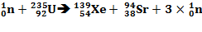
= 3,2.10⁻²⁸ kg
= 2,8796.10⁻¹¹ J = 180 Mev

Ex 28 : L’énergie au cœur de la Terre.
1) a)
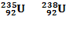
 | protons | neutrons | Electrons
U 238 | 92 | 146 | 92
U 235 | 92 | 143 | 92
2)
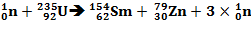
235 + 1 = 154 + 79 + x => x = 3
3)

Ex 29 : La fusion : une source d’énergie quasiment illimitée.
1)
2) ex 24 p 148 => 2,82.10⁻¹² J = 17,61 Mev
3) C_{m} = 33 g/m³ ; 1 L = 10⁻³ m³ donc dans 1 L il y a 33.10⁻³ g de deutérium
n_{atomeD} = masse / masse 1 atome de deutérium
1 atome m = 3,34358.10⁻²⁷ kg = 3,34358.10⁻²⁴ g
= 33.10⁻³ / 3,34358.10⁻²⁴ = 9,87.10²¹ atomes
E_{produite} = 9,87.10²¹ × 2,82.10⁻¹² = 2,78.10¹⁰ J
4) c : 3,5 .10⁷ J/L
Rapport : 2,78.10¹⁰ / 3,5.10⁷ = 795
Il faut à peu près 800 L d’essence pour dégager la même quantité d’énergie qu’un litre d’eau de mer.
L’affirmation est vérifiée.

